1. **ELEKTRİKLENME**

Yün kumaşa sürülmüş ebonit çubuk alüminyum folyoyu çeker.

İpek kumaşa sürülmüş cam çubuk alüminyum folyoyu çeker.

Yün kumaşa sürülmüş ebonit çubuklar birbirlerini iterler.

İpek kumaşa sürülmüş cam çubuklar birbirlerini iterler.

İpek kumaşa sürülmüş cam çubukla, yün kumaşa sürülmüş ebonit çubuk birbirlerini çekerler.

* İtme ve çekme şeklindeki etkileşimler *elektriklenme* adı verilen bir olayın sonucudur.
* Cisimlerin elektriklenmeleri için onları mutlaka birbirlerine sürtmek gerekmez. Elektriklenme için gerekli olan, cisimlerin birbirine temas etmesidir. Sürtünme, etkileşim yüzeyini artırarak elektriklenmenin daha kolay gerçekleşmesini sağlar.
* Bilim insanları elektrik yüklerini pozitif (+) ve negatif (-) yük olarak adlandırırlar. Buna göre cam çubuk ve cam çubuk gibi davrananlar pozitif, ebonit çubuk ve ebonit çubuk gibi davrananlar ise negatif yüklüdür.
* Pozitif ve negatif yük sayıları eşit olan cisimlere ***nötr cisim*** denir. Pozitif yük sayısı fazla olan cisimler ***pozitif,*** negatif yük sayısı fazla olan cisimler ***negatif*** yükle yüklüdür.
* **Aynı** elektrik yükü ile yüklenmiş cisimler birbirini **İTER**.
* **Farklı** elektrik yükü ile yüklenmiş cisimler, birbirini **ÇEKER.**
* Yüklü cisimler nötr cisimlere yaklaştırıldığında aralarında bir çekim etkisi gözlenir.

**NOT:** İki nötr cisim birbirine yaklaştırılırsa aralarında etkileşim olmaz.

* Temas sonucunda bir cisimden başka bir cisme negatif yük geçişi olur. Pozitif yükler hareket etmez.

**+ - + - + - + - + - + - + - + + - + - + - +** -

**+ - + - + - + - + - + - + - + + - + - + - +** -

Negatif yük geçişi olur.

Negatif yük geçişi olur.

Yün kumaş pozitif, ebonit çubuk negatif yüklenir.

+ - + - + - + - + - + -

İpek kumaş negatif, cam çubuk pozitif yüklenir.

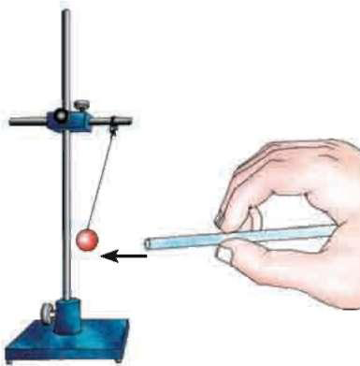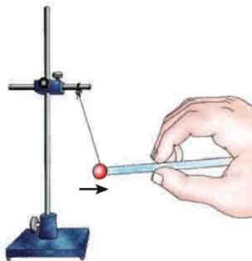

* Elektriklenmiş cismi nötr cisme dokundurduğumuzda, nötr cisim yüklü cismin yükü ile yüklenir.
* Cisimlerde temas yoluyla yük dengesizliği meydana getirme işlemine ***temas( dokunma) ile elektriklenme*** denir.

**Elektroskop**

* 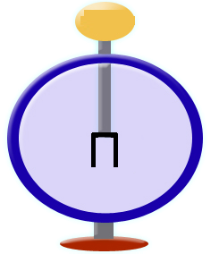Bir cismin yüklü olup olmadığını, yüklü ise hangi cins yükle yüklü olduğunu anlamamıza yarayan araçlara **elektroskop** denir.

Topuz

Yapraklar

Ayak

* 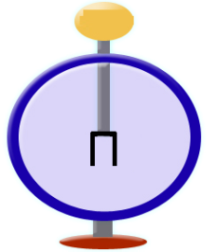Yüklü bir cisim nötr bir elektroskopa **yaklaştırılırsa**, elektroskopun yaprakları açılır.

**+ + + +**

**+ + + +**

nötr

nötr

**- - - - - - - - -**

**- - - - - - - - -**

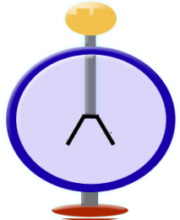

**- - -** -

* Yüklü bir cisim aynı cins yükle yüklü bir elektroskopa **yaklaştırılırsa**, (aynı cins yükler birbirini iteceğinden) yapraklar biraz daha açılır.



**- - - - - - - - -**

**+ + +**

* Yüklü bir cisim zıt cins yükle yüklü bir elektroskopa **yaklaştırılırsa**, (zıt cins yükler birbirini çekeceğinden) elektroskopun yaprakları kapanır.



**- - - - - - - - -**

**- - - - - - - - -**

* Yüklü bir cisim nötr elektroskopa **dokundurulursa**, (elektroskop cismin yükü ile yükleneceğinden) yapraklar açılır.
* Yüklü bir cisim aynı cins yükle yüklü bir elektroskopa ***dokundurulursa,*** 3 durum gerçekleşebilir.

**- -**

1. Cisimdeki yük sayısı fazla ise elektroskopa yük geçer ve yapraklar biraz daha açılır.

**- - - -**



**- -**

1. Elektroskoptaki yük sayısı fazla ise, elektroskoptan cisme yük geçer ve yapraklar biraz kapanır.
2. Yük sayıları eşit ise yük alışverişi olmayacağından, yapraklar ilk durumdaki gibi kalır.

* Yüklü cisim zıt cins yükle yüklü bir elektroskopa ***dokundurulursa,*** 3 durum gerçekleşebilir.

**- -**

**- -**

**+ +**



1. Yük sayıları eşit ise yükler birbirini nötrler ve yapraklar tamamen kapanır.



**+ + + +**

1. Elektroskoptaki yük sayısı cisimdekinden fazla ise yapraklar biraz kapanır.
2. Cisimdeki yük sayısı elektroskoptakinden fazla ise yapraklar önce tamamen kapanır, sonra elektroskop cismin yüküyle yüklenir ve yapraklar tekrar açılır.

**Topraklama**

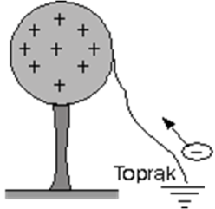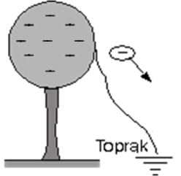Yer küre çok büyük bir nötr cisim olarak düşünülebilir. Yüklü bir cisim toprağa temas ettiğinde aralarında bir yük alışverişi olur ve cisim nötr hale geçer. Bu olaya **topraklama** adı verilir.

Cisimden toprağa negatif yük geçişi olur.

Topraktan cisme negatif yük geçişi olur.

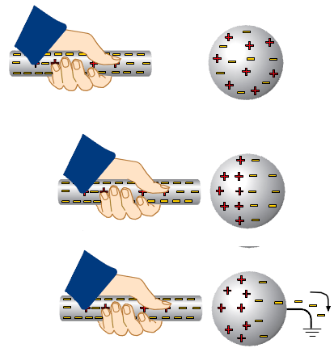

Negatif yüklü çubuk nötr küreye yaklaştırıldığında negatif yükleri çeker, pozitif yükleri iter.

Cisim toprağa bağlandığında negatif yükler toprağa akar.

Önce topraklama kesilir, sonra negatif yüklü çubuk uzaklaştırılırsa, bu durumda küre negatif yüklü çubuğa zıt yükle yüklenmiş olur.

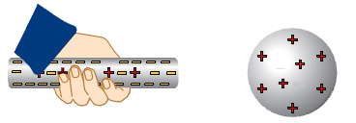

Cisimlerin bu şekilde elektriklenmesine ***etki (tesir) ile elektriklenme*** denir.

* Saçlarımızı tararken kabarması, tozların televizyon, PC vb. ekranlarına yapışması elektriklenmeye örnek verilebilir.
* Fotokopi cihazlarında, otomobillerin boyanmasında fabrika bacalarında elektriklenmenin teknolojiye uygulamaları görülür.
* LPG istasyonlarında araçların topraklanması, yakıt tankerlerinin altında yere değen zincirler bulunması, yanıcı malzemeler bulunan laboratuarların zeminlerinin iletkenle kaplanması elektriklenmenin olumsuz etkilerine karşı alınan önlemlerdir. Elektriklenmenin gerçekleşmesini önleme için antistatik malzemeler kullanılır.
* Bulut ile bulut arasındaki yük alışverişine ***şimşek***, yer ile bulut arasındaki yük alışverişine ***yıldırım*** denir. Yıldırım genellikle yüksek ve sivri yerlere düşer. Yıldırımın zararlı etkilerinden korunmak için ***paratoner (yıldırımsavar)*** adı verilen araç kullanılır.

1. **AKIM ve GERİLİM**

* 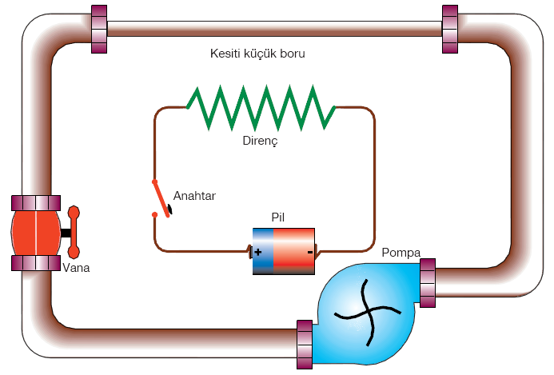Su tesisatı ile elektrik devresi arasında benzerlik ve farklılıklar vardır.

**Farklılıklar:**

* Su tesisatında vana kapandığında suyun akışı bir müddet devam eder. Ancak elektrik devresinde bağlantı kesildiğinde akım anında kesilir.
* Su tesisatında su borular içerisinde belirgin bir şekilde hareket eder. Ancak, elektrik devresinde yüklerin belirgin bir hareketi yoktur. Negatif yükler titreşerek enerjilerini birbirlerini aktarır.

Negatif yüklerin titreşimi sonucunda oluşan enerji aktarımına ***elektrik akımı*** denir. Elektrik akımı ***ampermetre*** ile ölçülür. Birimi ***Amper’***dir. Birim kısaca ***“A”*** ile gösterilir.

**Not:** Ampermetre devreye seri olarak bağlanır. Yanlış bağlanırsa telleri yanar.

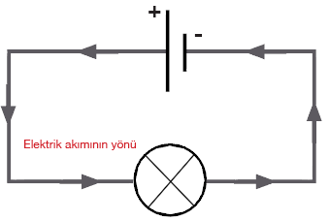**Not 2:** "Akımın yönü devredeki elektrik enerjisi kaynağının pozitif kutbundan negatif kutbuna doğrudur.“ görüşü bilimsel gerçeğe ters olmasına rağmen, bugüne kadar bir çok kuralda kullanıldığı için doğru kabul edilmektedir.

Bir elektrik devresini iki kutbu arasındaki enerji farkının göstergesine ***gerilim*** denir. Gerilim ***voltmetre*** ile ölçülür. Birimi ***Volt’***tur. Birim kısaca ***“V”*** ile gösterilir.

**Not:** Voltmetre devreye paralel olarak bağlanır. Yanış bağlanırsa gerilim ölçülemez.

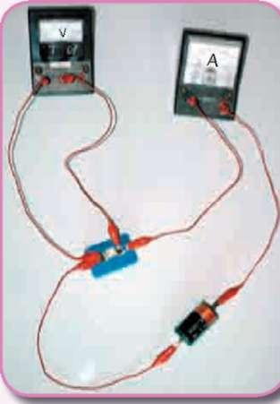

* Bir elektrik devresinde gerilim arttıkça akım da aynı oranda artar. Gerilim/Akım oranı sabittir ve bu sabit oran devre elemanının direncini verir. Bu sabit oranı George Simon Ohm bulduğu için, Bunun için direnç birimi olarak volt/amper kullanıldığı gibi ohm (Ω) da kullanılır.

1. **SERİ ve PARALEL BAĞLAMA**

**Seri bağlama:** Ampullerin ard arda bağlandığı bağlama şekline seri bağlama denir.

**Seri bağlı devrelerin özellikleri:**

1. Seri bağlı devrelerdeki ampullerin parlaklıkları birbirine eşittir. Ancak, devreye seri olarak ampul eklendiğinde ampullerin parlaklığı azalır.
2. Seri bağlı devrelerde her devre elemanı üzerinden geçen akım değerleri birbirine eşittir.

**I = I1 = I2 = I3**

1. Seri bağlı devrelerde her bir ampul üzerindeki gerilimlerin toplamı pilin gerilimine eşittir.

**V = V1 + V2 + V3**

1. Seri bağlı devrelerdeki dirençlerin toplamı eşdeğer direnci, yani devrenin toplam direncini verir.

**Eşdeğer direnç:** Bir elektrik devresinde bulunan tüm dirençlerin yerine geçebilecek değerdeki dirence denir.

Dirençler seri olarak bağlandığında eşdeğer direnç en büyük dirençten daha büyük olur. Yani, direnç artar.

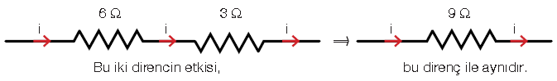

**Reş = R1 + R2 + R3**

1. 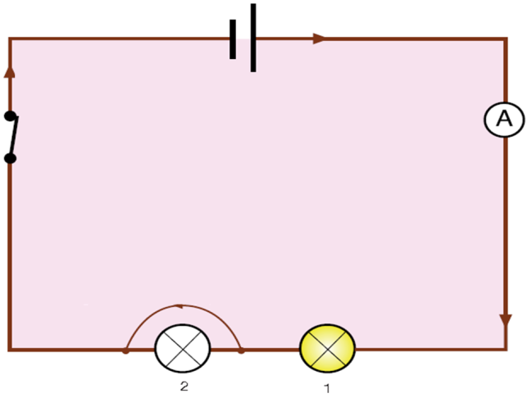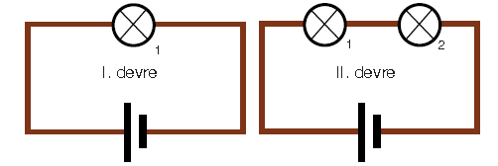Seri bağlı devrelerde ampullerden biri duyundan çıkarılırsa ya da patlarsa tüm ampuller söner. Çünkü devre tamamlanamaz.

**Paralel Bağlama:** Ampullerin ana koldan ayrılan kablolar üzerinde bağlı olduğu şekildeki bağlama şekline paralel bağlama denir.

**Özellikleri:**

1. Paralel kolardaki ampullerin parlaklıkları birbirine eşittir ve devreye paralel olarak ampul eklendiğinde ampullerin parlaklığı değişmez.
2. Paralel bağlı devrelerde paralel kollardaki akımların toplamı, ana koldaki akıma eşittir.

**I = I1 + I2 + I3**

1. Paralel bağlı devrelerde, paralel kollardaki ampuller üzerindeki gerilimler ve pilin gerilimi birbirine eşittir.

**V = V1 = V2 = V3**

1. Paralel bağlı devrelerde, eş değer direnç en küçük dirençten daha küçüktür.

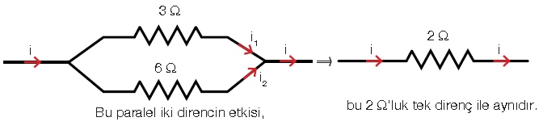

**1/Reş = 1/R1 + 1/R2 + 1/R3**

1. 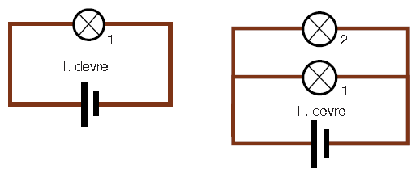Paralel bağlı devrelerde ampullerden biri devreden çıkarılırsa ya da patlarsa diğer ampuller yanmaya devam eder.

**Kısa Devre:** Akımın dirençsiz yolu tercih ederek devreyi tamamlamasına ***kısa devre*** denir. Kısa devreler kabloların aşırı ısınmasına sebep olacağından yangına sebebiyet verebilir.

* 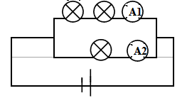Paralel bağlı dirençlerin bulunduğu bir elektrik devresinde, büyük direncin bağlı olduğu koldan düşük, küçük direncin bağlı olduğu koldan ise yüksek akım geçer.

**A2 > A1**

* Bir devre elemanının üzerinden geçen akımı ona seri bağladığımız ampermetre ile, devre elemanın uçları arasındaki gerilimi ise devre elemanına paralel bağladığımız voltmetre ile ölçeriz.
* Ampermetrenin, devre elemanının üzerinden geçen akımı etkilememesi için direncinin çok küçük olması gerekir. Bu sayede ampermetre üzerinde herhangi bir gerilim düşmesi olmaz ve koldaki akım doğru ölçülür.

Eğer ampermetre paralel olarak bağlanırsa akımın büyük çoğunluğu ampermetre üzerinden geçer ve bu yüzden telleri yanar.

* 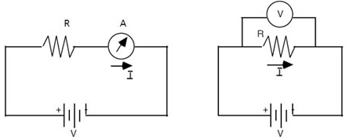Voltmetre, çok büyük dirence sahip olmalıdır. Voltmetrenin direncinin çok büyük olması ölçümün doğruluğu için gereklidir. Çünkü büyük dirence sahip voltmetre üzerinden ihmal edilebilecek kadar küçük akım geçer. İstenen, akımın devre elemanı üzerinden geçmesidir. Böylece devre elemanlarının uçları arasındaki gerilim hatasız ölçülmüş olur. Voltmetre seri olarak bağlanırsa direnci çok büyük olduğu için ölçüm yapılamaz.

**Mustafa ÇELİK**

**Yahya Kaptan Ortaokulu**

**Fen Bilimleri Öğretmeni**